柳州市柳江区市场监督管理局

关于征集《三都香葱全产业链高质量发展
标准体系（征求意见稿）》修改意见的通知

为建立推动三都香葱全产业链高质量发展标准体系，充分发挥标准和标准化的基础性、引领性作用，推进三都香葱产业转型升级，我局草拟了《三都香葱全产业链高质量发展标准体系(征求意见稿)》详见附件。现向社会公开征求意见，公众可通过以下途径和方式提出反馈意见：
- 通过电子邮件方式将意见发送至:nnsbzhxh@163.com,邮件主题请注明“三都香葱全产业链高质量发展标准体系征求意见”。
- 通过信函方式将意见寄至：柳州市柳江区市场监督管理局计量、标准化和认证监督管理股(电话:0772-7217330、19977207890，联系人：韦卫东)，请在信封上注明“征求意见”。
意见反馈截止时间到2025年6月18日。

附件：1. 三都香葱全产业链高质量发展标准体系框架图
- 三都香葱全产业链高质量发展标准体系明细表
- 三都香葱全产业链高质量发展标准体系拟制定
标准清单
- 三都香葱全产业链高质量发展标准体系编制说明

柳州市柳江区市场监督管理局
2025年6月3日
附件1 三都香葱全产业链高质量发展标准体系框架图
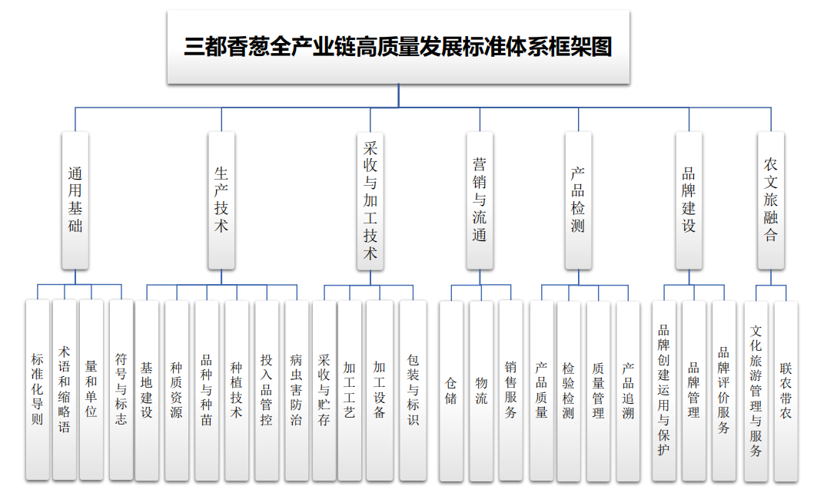

附件2 三都香葱全产业链高质量发展标准体系明细表
序号 | 子体系名称 | 子体系细分 | 标准名称 | 引用标准编号 | 归口部门 | 标准级别 | 实施日期 | 备注
1 | 1 通用基础 | 1.1 标准化导则 | 《标准化工作导则 第1部分：标准化文件的结构和起草规则》 | GB/T 1.1-2020 | 全国标准化原理与方法标准化技术委员会 | 国家标准 | 2020.10.01 | 已收集
2 | 1 通用基础 | 1.1 标准化导则 | 《综合标准化工作指南》 | GB/T 12366-2009 | 中国标准化研究院 | 国家标准 | 2009.11.01 | 已收集
3 | 1 通用基础 | 1.1 标准化导则 | 《标准体系构建原则和要求》 | GB/T 13016-2018 | 中国标准化研究院 | 国家标准 | 2018.09.01 | 已收集
4 | 1 通用基础 | 1.1 标准化导则 | 《企业标准体系表编制指南》 | GB/T 13017-2018 | 中国标准化研究院 | 国家标准 | 2018.09.01 | 已收集
5 | 1 通用基础 | 1.1 标准化导则 | 《标准化工作导则 第2部分：以ISO/IEC标准化文件为基础的标准化文件起草规则》 | GB/T 1.2-2020 | 全国标准化原理与方法标准化技术委员会 | 国家标准 | 2021.06.01 | 已收集
6 | 1 通用基础 | 1.1 标准化导则 | 《企业安全生产标准化基本规范》 | GB/T 33000-2016 | 全国安全生产标准化技术委员会 | 国家标准 | 2017.04.01 | 已收集
7 | 1 通用基础 | 1.1 标准化导则 | 《标准编写规则 第1部分:术语》 | GB/T 20001.1-2024 | 全国语言与术语标准化技术委员会 | 国家标准 | 2024.10.01 | 已收集
8 | 1 通用基础 | 1.1 标准化导则 | 《标准编写规则 第3部分：分类标准》 | GB/T 20001.3-2015 | 全国标准化原理与方法标准化技术委员会 | 国家标准 | 2016.01.01 | 已收集
9 | 1 通用基础 | 1.1 标准化导则 | 《标准编写规则 第4部分：试验方法标准》 | GB/T 20001.4-2015 | 全国标准化原理与方法标准化技术委员会 | 国家标准 | 2016.01.01 | 已收集
10 | 1 通用基础 | 1.1 标准化导则 | 《标准编写规则 第5部分：规范标准》 | GB/T 20001.5-2017 | 全国标准化原理与方法标准化技术委员会 | 国家标准 | 2018.04.01 | 已收集
11 | 1 通用基础 | 1.1 标准化导则 | 《标准编写规则 第6部分：规程标准》 | GB/T 20001.6-2017 | 全国标准化原理与方法标准化技术委员会 | 国家标准 | 2018.04.01 | 已收集
12 | 1 通用基础 | 1.1 标准化导则 | 《标准编写规则 第7部分：指南标准》 | GB/T 20001.7-2017 | 全国标准化原理与方法标准化技术委员会 | 国家标准 | 2018.04.01 | 已收集
13 | 1 通用基础 | 1.1 标准化导则 | 《标准编写规则 第10部分：产品标准》 | GB/T 20001.10-2014 | 全国标准化原理与方法标准化技术委员会 | 国家标准 | 2015.06.01 | 已收集
14 | 1 通用基础 | 1.1 标准化导则 | 《农业综合标准化工作指南》 | GB/T 31600-2015 | 中国标准化研究院 | 国家标准 | 2015.06.02 | 已收集
15 | 1 通用基础 | 1.1 标准化导则 | 《现代农业全产业链标准化技术导则》 | NY/T 4164-2022 | 农业农村部农产品质量安全中心 | 行业标准 | 2022.10.01 | 已收集
16 | 1 通用基础 | 1.1 标准化导则 | 《三都香葱全产业链高质量发展标准体系》 |  |  |  |  | 拟制定
17 | 1 通用基础 | 1.2 术语和缩略语标准 | 《蔬菜名称》 | GB/T 8854-1988 | 中国商业联合会 | 国家标准 | 1988.07.01 | 已收集
18 | 1 通用基础 | 1.2 术语和缩略语标准 | 《标准化工作指南 第1部分：标准化和相关活动的通用术语》 | GB/T 20000.1-2014 | 全国标准化原理与方法标准化技术委员会 | 国家标准 | 2017.03.01 | 已收集
19 | 1 通用基础 | 1.2 术语和缩略语标准 | 《新鲜水果和蔬菜 词汇》 | GB/T 23351-2009 | 中华全国供销合作总社 | 国家标准 | 2009.08.01 | 已收集
20 | 1 通用基础 | 1.2 术语和缩略语标准 | 《地理标志 基础术语》 | GB/T 44584-2024 | 全国知识管理标准化技术委员会 | 国家标准 | 2024.09.29 | 已收集
21 | 1 通用基础 | 1.2 术语和缩略语标准 | 《品牌 术语》 | GB/T 29185-2021 | 全国品牌评价标准化技术委员会 | 国家标准 | 2022.02.01 | 已收集
22 | 1 通用基础 | 1.2 术语和缩略语标准 | 《预制菜术语和分类》 | 全国食品工业标准化技术委员会 |  | 国家标准 | 国家标准计划制定中
23 | 1 通用基础 | 1.2 术语和缩略语标准 | 《物流术语》 | GB/T 18354-2021 | 全国物流标准化技术委员会、全国物流信息管理标准化技术委员会 | 国家标准 | 2021.12.01 | 已收集
24 | 1 通用基础 | 1.2 术语和缩略语标准 | 《蔬菜加工名词术语》 | NY/T 2780-2015 | 农业农村部 | 行业标准 | 2015.8.1 | 已收集
25 | 1 通用基础 | 1.3 量和单位 | 《国际单位制及其应用》 | GB 3100-1993 | 国家市场监督管理总局 | 国家标准 | 1994.07.01 | 已收集
26 | 1 通用基础 | 1.3 量和单位 | 《有关量、单位和符号的一般原则》 | GB 3101-1993 | 全国量和单位标准化技术委员会 | 国家标准 | 1994.07.01 | 已收集
27 | 1 通用基础 | 1.3 量和单位 | 《空间和时间的量和单位》 | GB 3102.1-1993 | 全国量和单位标准化技术委员会 | 国家标准 | 1994.07.01 | 已收集
28 | 1 通用基础 | 1.4 符号与标志 | 《标准编写规则 第2部分：符号标准》 | GB/T 20001.2-2015 | 全国标准化原理与方法标准化技术委员会 | 国家标准 | 2016.01.01 | 已收集
29 | 1 通用基础 | 1.4 符号与标志 | 《图形符号 安全色和安全标志 第5部分：安全标志使用原则与要求》 | GB/T 2893.5-2020 | 全国图形符号标准化技术委员会 | 国家标准 | 2020.10.01 | 已收集
30 | 1 通用基础 | 1.4 符号与标志 | 《图形符号 安全色和安全标志 第2部分：产品安全标签的设计原则》 | GB/T 2893.2-2020 | 全国图形符号标准化技术委员会 | 国家标准 | 2020.10.01 | 已收集
31 | 1 通用基础 | 1.4 符号与标志 | 《图形符号 安全色和安全标志 第3部分：安全标志用图形符号设计原则》 | GB/T 2893.3-2010 | 全国图形符号标准化技术委员会 | 国家标准 | 2011.07.01 | 已收集
32 | 1 通用基础 | 1.4 符号与标志 | 《包装储运图示标志》 | GB/T 191-2008 | 全国包装标准化技术委员会 | 国家标准 | 2008.10.01 | 已收集
33 | 1 通用基础 | 1.4 符号与标志 | 《安全标志及其使用导则》 | GB 2894-2008 | 应急管理部 | 国家标准 | 2009.10.01 | 已收集
34 |  | 2.1 基地建设 | 《农业良种繁育与推广 种植业良种繁育基地建设及评价指南》 | GB/T 36210-2018 | 全国农业社会化服务标准化工作组 | 国家标准 | 2018.12.01 | 已收集
35 |  | 2.1 基地建设 | 《蔬菜基地建设与管理规范》 | DB45/T 1351-2016 | 广西壮族自治区质量技术监督局 | 地方标准 | 2016.7.15 | 已收集
36 |  | 2.1 基地建设 | 《农作物种质资源库操作技术规程 种质圃》 | NY/T 4263-2023 | 农业农村部 | 行业标准 | 2023.06.01 | 已收集
37 |  | 2.1 基地建设 | 《蔬菜标准园建设规范》 | NY/T 2171-2012 | 农业农村部 | 行业标准 | 2012.09.01 | 已收集
38 |  | 2.1 基地建设 | 《蔬菜集约化育苗场建设标准》 | NY/T 2442-2013 | 农业农村部 | 行业标准 | 2014.01.01 | 已收集
39 |  | 2.1 基地建设 | 《环境空气质量标准》 | GB 3095-2012 | 生态环境部 | 国家标准 | 2016.01.01 | 已收集
40 |  | 2.1 基地建设 | 《农田土壤环境质量监测技术规范》 | NY/T 395-2025 | 农业农村部 | 行业标准 | 2025.05.01 | 已收集
41 |  | 2.1 基地建设 | 《土壤环境质量 农用地土壤污染风险管控标准（试行）》 | GB 15618-2018 | 生态环境部 | 国家标准 | 2018.08.01 | 已收集
42 |  | 2.1 基地建设 | 《食用农产品产地环境质量评价标准》 | HJ 332－2006 | 生态环境部 | 行业标准 | 2007.02.01 | 已收集
43 |  | 2.1 基地建设 | 《蔬菜产地环境技术条件》 | NY/T 848-2004 | 农业农村部 | 行业标准 | 2005.02.01 | 已收集
44 |  | 2.1 基地建设 | 《富硒农产品产地环境评价》 | DB45/T 2543-2022 | 广西壮族自治区农业农村厅 | 地方标准 | 2022.07.30 | 已收集
45 |  | 2.1 基地建设 | 《农田灌溉水质标准》 | GB 5084-2021 | 生态环境部 | 国家标准 | 2021.07.01 | 已收集
46 |  | 2.1 基地建设 | 《三都香葱种植基地建设规范》 |  |  |  |  | 拟制定
47 |  | 2.1 基地建设 | 《三都香葱设施建设规范》 |  |  |  |  | 拟制定
48 |  | 2.2 种质资源 | 《农作物种质资源库操作技术规程 种质圃》 | NY/T 4263-2023 | 农业农村部 | 行业标准 | 2023.06.01 | 已收集
49 |  | 2.2 种质资源 | 《农作物种质资源库建设规范 低温种质库》 | NY/T 4152-2022 | 农业农村部 | 行业标准 | 2022.10.01 | 已收集
50 |  | 2.2 种质资源 | 《农作物种质资源调查收集技术规范》 | NY/T 3757-2020 | 农业农村部 | 行业标准 | 2021.04.01 | 已收集
51 |  | 2.2 种质资源 | 《引进农作物种质资源试种鉴定技术规程》 | NY/T 1737-2009 | 农业农村部 | 行业标准 | 2009.05.20 | 已收集
52 |  | 2.2 种质资源 | 《三都香葱种质资源圃建设规范》 |  |  |  |  | 拟制定
53 |  | 2.3 品种与种苗 | 《蔬菜育苗基质》 | NY/T 2118-2012 | 农业农村部 | 行业标准 | 2012.05.01 | 已收集
54 |  | 2.3 品种与种苗 | 《三都香葱种苗繁育技术规程》 |  |  |  |  | 拟制定
55 |  | 2.4 种植技术 | 《蔬菜安全生产关键控制技术规程》 | NY/T 1654-2008 | 农业农村部 | 行业标准 | 2008.8.10 | 已收集
56 |  | 2.4 种植技术 | 《香葱生产技术规程》 | DB45/T 279-2005 | 广西壮族自治区农业厅 | 地方标准 | 2005.10.30 | 已收集
57 |  | 2.4 种植技术 | 《三都香葱水肥一体化技术规程》 |  |  |  |  | 拟制定
58 |  | 2.4 种植技术 | 《三都香葱富硒栽培技术规程》 |  |  |  |  | 拟制定
59 |  | 2.4 种植技术 | 《三都香葱轮作栽培技术规程》 |  |  |  |  | 拟制定
60 |  | 2.4 种植技术 | 《三都香葱安全生产技术规程》 |  |  |  |  | 拟制定
61 |  | 2.5 投入品管控 | 《农药合理使用准则（一）》 | GB/T 8321.1-2000 | 农业农村部 | 国家标准 | 2000.10.01 | 已收集
62 |  | 2.5 投入品管控 | 《农药合理使用准则（二）》 | GB/T 8321.2-2000 | 农业农村部 | 国家标准 | 2000.10.01 | 已收集
63 |  | 2.5 投入品管控 | 《农药合理使用准则（三）》 | GB/T 8321.3-2000 | 农业农村部 | 国家标准 | 2000.10.01 | 已收集
64 |  | 2.5 投入品管控 | 《农药合理使用准则（四）》 | GB/T 8321.4-2006 | 农业农村部 | 国家标准 | 2006.12.01 | 已收集
65 |  | 2.5 投入品管控 | 《农药合理使用准则（五）》 | GB/T 8321.5-2006 | 农业农村部 | 国家标准 | 2006.12.01 | 已收集
66 |  | 2.5 投入品管控 | 《农药合理使用准则（六）》 | GB/T 8321.6-2000 | 农业农村部 | 国家标准 | 2000.10.01 | 已收集
67 |  | 2.5 投入品管控 | 《农药合理使用准则（七）》 | GB/T 8321.7-2002 | 农业农村部 | 国家标准 | 2003.03.01 | 已收集
68 |  | 2.5 投入品管控 | 《农药合理使用准则（八）》 | GB/T 8321.8-2007 | 农业农村部 | 国家标准 | 2008.05.01 | 已收集
69 |  | 2.5 投入品管控 | 《农药合理使用准则（九）》 | GB/T 8321.9-2009 | 农业农村部 | 国家标准 | 2009.12.1 | 已收集
70 |  | 2.5 投入品管控 | 《农药合理使用准则（十）》 | GB/T 8321.10-2018 | 农业农村部 | 国家标准 | 2018.09.01 | 已收集
71 |  | 2.5 投入品管控 | 《农药安全使用规范总则》 | NY/T 1276-2007 | 农业农村部 | 行业标准 | 2007.7.1 | 已收集
72 |  | 2.5 投入品管控 | 《肥料合理使用准则 通则》 | NY/T 496-2010 | 农业农村部 | 行业标准 | 2010.9.1 | 已收集
73 |  | 2.6 病虫害防治 | 《蔬菜病虫害安全防治技术规范 第9部分：葱蒜类》 | GB/T 23416.9-2009 | 全国植物检疫标准化技术委员会 | 国家标准 | 2009.10.01 | 已收集
74 |  | 2.6 病虫害防治 | 《葱类黑粉病菌检疫鉴定方法》 | GB/T 28089-2011 | 国家认证认可监督管理委员会 | 国家标准 | 2012.06.01 | 已收集
75 |  | 2.6 病虫害防治 | 《农业社会化服务 农作物病虫害防治服务质量要求》 | GB/T 32980-2016 | 全国农业社会化服务标准化工作组 | 国家标准 | 2016.10.01 | 已收集
76 |  | 2.6 病虫害防治 | 《农作物病虫害监测设备技术参数与性能要求》 | NY/T 4182-2022 | 农业农村部 | 行业标准 | 2023.03.01 | 已收集
77 |  | 2.6 病虫害防治 | 《三都香葱主要病虫害防治技术规程》 |  |  |  |  | 拟制定
78 | 3 采收与加工 | 3.1 采收与贮存 | 《水果和蔬菜 气调贮藏技术规范》 | GB/T 23244-2009 | 中华全国供销合作总社 | 国家标准 | 2009.08.01 | 已收集
79 | 3 采收与加工 | 3.1 采收与贮存 | 《食用农产品保鲜贮藏管理规范》 | GB/T 29372-2012 | 商务部 | 国家标准 | 2013.07.14 | 已收集
80 | 3 采收与加工 | 3.1 采收与贮存 | 《三都香葱采后商品化处理技术规程》 |  |  |  |  | 拟制定
81 | 3 采收与加工 | 3.2 加工工艺 | 《脱水蔬菜辐照杀菌工艺》 | GB/T 18526.3-2001 | 农业农村部 | 国家标准 | 2002.03.01 | 已收集
82 | 3 采收与加工 | 3.2 加工工艺 | 《鲜切蔬菜加工技术规范》 | NY/T 1529-2007 | 农业农村部 | 行业标准 | 2008.03.01 | 已收集
83 | 3 采收与加工 | 3.2 加工工艺 | 《葱蒜热风脱水加工技术规范》 | NY/T 1208-2006 | 农业农村部 | 行业标准 | 2007.02.01 | 已收集
84 | 3 采收与加工 | 3.2 加工工艺 | 《香葱热风干制技术规程》 | GH/T 1390-2022 | 全国辛香料标准化技术委员会 | 行业标准 | 2023.01.01 | 已收集
85 | 3 采收与加工 | 3.2 加工工艺 | 《三都香葱脱水加工技术规程》 |  |  |  |  | 拟制定
86 | 3 采收与加工 | 3.2 加工工艺 | 《三都香葱油加工技术规程》 |  |  |  |  | 拟制定
87 | 3 采收与加工 | 3.3 加工设备 | 《饮食加工设备 基本要求》 | GB/T 22747-2022 | 全国饮食加工设备标准化技术委员会 | 国家标准 | 2023.02.01 | 已收集
88 | 3 采收与加工 | 3.3 加工设备 | 《蔬菜脱水机》 | JB/T 13186-2017 | 工业和信息化部、国家能源局 | 行业标准 | 2018.01.01 | 已收集
89 | 3 采收与加工 | 3.3 加工设备 | 《食品机械通用技术条件 机械加工技术要求》 | SB/T 223-2013 | 全国商业机械标准化技术委员会 | 行业标准 | 2014.12.1 | 已收集
90 | 3 采收与加工 | 3.3 加工设备 | 《蔬菜清洗机洗净度测试方法》 | NY/T 2135-2012 | 农业农村部 | 行业标准 | 2012.5.1 | 已收集
91 | 3 采收与加工 | 3.3 加工设备 | 《果蔬脆片成套设备》 | QB/T 2839-2006 | 全国轻工业机械标准化技术委员会 | 行业标准 | 2007.08.01 | 已收集
92 | 3 采收与加工 | 3.3 加工设备 | 《净菜加工设备》 | JB/T 13260-2017 | 工业和信息化部/国家能源局 | 行业标准 | 2018.1.1 | 已收集
93 | 3 采收与加工 | 3.3 加工设备 | 《鲜切蔬菜加工机械 技术规范》 | JB/T 13265-2017 | 工业和信息化部、国家能源局 | 行业标准 | 2018.01.01 | 已收集
94 | 3 采收与加工 | 3.4 包装与标识 | 《电子商务物流可循环包装管理规范》 | GB/T 41242-2022 | 商务部 | 国家标准 | 2022.10.1 | 已收集
95 | 3 采收与加工 | 3.4 包装与标识 | 《食品包装评价技术通则》 | GB/T 40001-2021 | 全国食品直接接触材料及制品标准化技术委员会 | 国家标准 | 2021.11.1 | 已收集
96 | 3 采收与加工 | 3.4 包装与标识 | 《食品安全国家标准 预包装食品标签通则》 | GB 7718-2011 | 全国食品工业标准化技术委员会 | 国家标准 | 2012.04.20 | 已收集
97 | 3 采收与加工 | 3.4 包装与标识 | 《食品安全国家标准 预包装食品营养标签通则》 | GB 28050-2011 | 中华人民共和国国家卫生健康委员会 | 国家标准 | 2013.01.01 | 已收集
98 | 3 采收与加工 | 3.4 包装与标识 | 《农产品物流包装容器通用技术要求》 | GB/T 34343-2017 | 全国包装标准化技术委员会 | 国家标准 | 2018.05.01 | 已收集
99 | 3 采收与加工 | 3.4 包装与标识 | 《农产品物流包装材料通用技术要求》 | GB/T 34344-2017 | 全国包装标准化技术委员会 | 国家标准 | 2018.05.01 | 已收集
100 | 3 采收与加工 | 3.4 包装与标识 | 《农产品寄递服务及环保包装要求》 | YZ/T 0179-2021 | 全国邮政业标准化技术委员会 | 行业标准 | 2022.03.01 | 已收集
101 | 3 采收与加工 | 3.4 包装与标识 | 《蔬菜包装标识通用准则》 | NY/T 1655-2008 | 农业农村部 | 行业标准 | 2008.08.10 | 已收集
102 | 3 采收与加工 | 3.4 包装与标识 | 《进出口水果和蔬菜预包装指南》 | SN/T 1886-2007 | 国家认证认可监督管理委员会 | 行业标准 | 2007.10.16 | 已收集
103 | 4 营销流通 | 4.1 仓储 | 《低温仓储作业规范》 | GB/T 31078-2024 | 全国物流标准化技术委员会 | 国家标准 | 2024.11.01 | 已收集
104 | 4 营销流通 | 4.1 仓储 | 《食用农产品保鲜贮藏管理规范》 | GB/T 29372-2012 | 商务部 | 国家标准 | 2013.07.14 | 已收集
105 | 4 营销流通 | 4.1 仓储 | 《三都香葱加工产品仓储管理规范》 |  |  |  |  | 拟制定
106 | 4 营销流通 | 4.2 物流 | 《新鲜水果、蔬菜包装和冷链运输通用操作规程》 | GB/T 33129-2016 | 中国标准化研究院 | 国家标准 | 2017.5.1 | 已收集
107 | 4 营销流通 | 4.2 物流 | 《易腐食品冷藏链技术要求 果蔬类》 | SB/T 10728-2012 | 全国制冷标准化技术委员会 | 行业标准 | 2012.11.01 | 已收集
108 | 4 营销流通 | 4.2 物流 | 《净菜加工配送技术要求》 | SB/T 10583-2011 | 商务部 | 行业标准 | 2011.11.1 | 已收集
109 | 4 营销流通 | 4.2 物流 | 《三都香葱冷链物流技术规范》 |  |  |  |  | 拟制定
110 | 4 营销流通 | 4.3 销售服务 | 《跨境电子商务交易服务质量评价》 | GB/Z 42007-2022 | 全国电子业务标准化技术委员会 | 国家标准 | 2023.6.1 | 已收集
111 | 4 营销流通 | 4.3 销售服务 | 《商品售后服务评价体系》 | GB/T 27922-2011 | 商务部 | 国家标准 | 2012.02.01 | 已收集
112 | 4 营销流通 | 4.3 销售服务 | 《农业社会化服务 生鲜农产品电子商务交易服务规范》 | GB/T 41714-2022 | 全国农业社会化服务标准化工作组 | 国家标准 | 2022.10.22 | 已收集
113 | 4 营销流通 | 4.3 销售服务 | 《跨境电子商务交易要求》 | GB/T 40105-2021 | 全国电子业务标准化技术委员会 | 国家标准 | 2021.12.1 | 已收集
114 | 4 营销流通 | 4.3 销售服务 | 《果蔬批发市场交易技术规范》 | GB/T 34768-2017 | 商务部 | 国家标准 | 2018.2.1 | 已收集
115 | 4 营销流通 | 4.3 销售服务 | 《批发商交易行为规范》 | GB/T 33491-2017 | 全国批发与零售市场标准化技术委员会 | 国家标准 | 2017.9.1 | 已收集
116 | 4 营销流通 | 4.3 销售服务 | 《电子商务可信交易要求》 | GB/T 31782-2023 | 全国电子业务标准化技术委员会 | 国家标准 | 2024.4.1 | 已收集
117 | 4 营销流通 | 4.3 销售服务 | 《农产品销地交易配送专区建设规范》 | SB/T 10871-2012 | 商务部 | 行业标准 | 2013.7.1 | 已收集
118 | 4 营销流通 | 4.3 销售服务 | 《网络交易服务规范》 | SB/T 10519-2009 | 商务部 | 行业标准 | 2009.12.1 | 已收集
119 | 4 营销流通 | 4.3 销售服务 | 《农产品市场交易行为规范》 | SB/T 11066-2013 | 中华人民共和国商务部 | 行业标准 | 2014.12.1 | 已收集
120 | 4 营销流通 | 4.3 销售服务 | 《三都香葱交易市场建设与管理规范》 |  |  |  |  | 拟制定
121 | 5 产品检测 | 5.1 产品质量 | 《绿色食品 葱蒜类蔬菜》 | NY/T 744-2020 | 农业农村部 | 行业标准 | 2021.01.01 | 已收集
122 | 5 产品检测 | 5.1 产品质量 | 《无公害农产品 生产质量安全控制技术规范 第3部分：蔬菜》 | NY/T 2798.3-2015 | 农业农村部 | 行业标准 | 2015.08.01 | 已收集
123 | 5 产品检测 | 5.1 产品质量 | 《电子商务交易产品质量监测实施指南》 | GB/T 42893-2023 | 全国电子商务质量管理标准化技术委员会 | 国家标准 | 2023.12.1 | 已收集
124 | 5 产品检测 | 5.1 产品质量 | 《脱水三都香葱》 |  |  |  |  | 拟制定
125 | 5 产品检测 | 5.1 产品质量 | 《三都香葱油》 |  |  |  |  | 拟制定
126 | 5 产品检测 | 5.2 检验检测 | 《水果和蔬菜中多种农药残留量的测定》 | GB/T 5009.218-2008 | 国家卫生健康委员会 | 国家标准 | 2009.03.01 | 已收集
127 | 5 产品检测 | 5.2 检验检测 | 《水果和蔬菜产品pH值的测定方法》 | GB/T 10468-1989 | 全国食品工业标准化技术委员会 | 国家标准 | 1989.10.01 | 已收集
128 | 5 产品检测 | 5.2 检验检测 | 《蔬菜农药残留检测抽样规范》 | NY/T 762-2004 | 农业农村部 | 行业标准 | 2004.03.01 | 已收集
129 | 5 产品检测 | 5.2 检验检测 | 《农作物中农药残留试验准则》 | NY/T 788-2018 | 农业农村部 | 行业标准 | 2018.12.01 | 已收集
130 | 5 产品检测 | 5.2 检验检测 | 《农药残留分析样本的采样方法》 | NY/T 789-2004 | 农业农村部 | 行业标准 | 2004.06.01 | 已收集
131 | 5 产品检测 | 5.2 检验检测 | 《蔬菜中敌菌灵残留量的测定 高效液相色谱法》 | NY/T 1722-2009 | 农业农村部 | 行业标准 | 2009.05.20 | 已收集
132 | 5 产品检测 | 5.2 检验检测 | 《蔬菜抽样技术规范》 | NY/T 2103-2011 | 农业农村部 | 行业标准 | 2011.12.01 | 已收集
133 | 5 产品检测 | 5.2 检验检测 | 《水果和蔬菜可溶性固形物含量的测定 折射仪法》 | NY/T 2637-2014 | 农业农村部 | 行业标准 | 2015.01.01 | 已收集
134 | 5 产品检测 | 5.2 检验检测 | 《加工农产品中农药残留试验准则》 | NY/T 3095-2017 | 农业农村部 | 行业标准 | 2017.10.01 | 已收集
135 | 5 产品检测 | 5.2 检验检测 | 《进出口脱水蔬菜检验规程》 | SN/T 0230.1-2016 | 国家认证认可监督管理委员会 | 行业标准 | 2017.03.01 | 已收集
136 | 5 产品检测 | 5.2 检验检测 | 《进出口速冻蔬菜检验规程》 | SN/T 0626-2011 | 国家认证认可监督管理委员会 | 行业标准 | 2011.12.01 | 已收集
137 | 5 产品检测 | 5.2 检验检测 | 《出口新鲜蔬菜检验规程》 | SN/T 0978-2011 | 国家认证认可监督管理委员会 | 行业标准 | 2011.12.01 | 已收集
138 | 5 产品检测 | 5.2 检验检测 | 《食品安全国家标准 食品中污染物限量》 | GB 2762-2022 | 国家卫生健康委员会 | 国家标准 | 2023.06.30 | 已收集
139 | 5 产品检测 | 5.2 检验检测 | 《食品安全国家标准 食品中农药最大残留限量》 | GB 2763-2021 | 国家卫生健康委员会 | 国家标准 | 2021.09.03 | 已收集
140 | 5 产品检测 | 5.2 检验检测 | 《食品安全国家标准 预包装食品中致病菌限量》 | GB 29921-2021 | 国家卫生健康委员会 | 国家标准 | 2021.11.22 | 已收集
141 | 5 产品检测 | 5.2 检验检测 | 《食品安全国家标准 食品中铅的测定》 | GB 5009.12-2023 | 国家卫生健康委员会 | 国家标准 | 2024.03.06 | 已收集
142 | 5 产品检测 | 5.2 检验检测 | 《食品安全国家标准 食品中总砷及无机砷的测定》 | GB 5009.11-2024 | 国家卫生健康委员会 | 国家标准 | 2024.08.08 | 已收集
143 | 5 产品检测 | 5.2 检验检测 | 《植物类食品中粗纤维的测定》 | GB/T 5009.10-2003 | 国家卫生健康委员会 | 国家标准 | 2004.01.01 | 已收集
144 | 5 产品检测 | 5.2 检验检测 | 《食品安全国家标准 食品中淀粉的测定》 | GB 5009.9-2023 | 国家卫生健康委员会 | 国家标准 | 2024.03.06 | 已收集
145 | 5 产品检测 | 5.2 检验检测 | 《食品安全国家标准 食品中果糖、葡萄糖、蔗糖、麦芽糖、乳糖的测定》 | GB 5009.8-2023 | 国家卫生健康委员会 | 国家标准 | 2024.03.07 | 已收集
146 | 5 产品检测 | 5.2 检验检测 | 《食品安全国家标准 食品中还原糖的测定》 | GB 5009.7-2016 | 国家卫生健康委员会 | 国家标准 | 2017.03.01 | 已收集
147 | 5 产品检测 | 5.2 检验检测 | 《食品安全国家标准 食品中脂肪的测定》 | GB 5009.6-2016 | 国家卫生健康委员会 | 国家标准 | 2017.06.23 | 已收集
148 | 5 产品检测 | 5.2 检验检测 | 《食品安全国家标准 食品中蛋白质的测定》 | GB 5009.5-2016 | 国家卫生健康委员会 | 国家标准 | 2017.06.24 | 已收集
149 | 5 产品检测 | 5.2 检验检测 | 《食品安全国家标准 食品中灰分的测定》 | GB 5009.4-2016 | 国家卫生健康委员会 | 国家标准 | 2017.03.01 | 已收集
150 | 5 产品检测 | 5.2 检验检测 | 《食品安全国家标准 食品中水分的测定》 | GB 5009.3-2016 | 国家卫生健康委员会 | 国家标准 | 2017.03.02 | 已收集
151 | 5 产品检测 | 5.2 检验检测 | 《食品安全国家标准 食品相对密度的测定》 | GB 5009.2-2024 | 国家卫生健康委员会 | 国家标准 | 2024.08.08 | 已收集
152 | 5 产品检测 | 5.2 检验检测 | 《食品卫生检验方法 理化部分 总则》 | GB/T 5009.1-2003 | 国家卫生健康委员会 | 国家标准 | 2004.01.01 | 已收集
153 | 5 产品检测 | 5.2 检验检测 | 《三都香葱质量检测技术规程》 |  |  |  |  | 拟制定
154 | 5 产品检测 | 5.3 质量管理 | 《质量管理体系 GB/T 19001—2016应用指南》 | GB/T 19002-2018 | 全国质量管理和质量保证标准化技术委员会 | 国家标准 | 2019.7.1 | 已收集
155 | 5 产品检测 | 5.3 质量管理 | 《出口蔬菜质量安全控制规范》 | GB/Z 21724-2008 | 海关总署 | 国家标准 | 2008.10.1 | 已收集
156 | 5 产品检测 | 5.3 质量管理 | 《质量管理体系 要求》 | GB/T 19001-2016 | 全国质量管理和质量保证标准化技术委员会 | 国家标准 | 2017.7.1 | 已收集
157 | 5 产品检测 | 5.3 质量管理 | 《危害分析与关键控制点(HACCP)体系 食品生产企业通用要求》 | GB/T 27341-2009 | 全国认证认可标准化技术委员会 | 国家标准 | 2009.06.01 | 已收集
158 | 5 产品检测 | 5.3 质量管理 | 《农产品电子商务供应链质量管理规范》 | GB/T 39058-2020 | 全国电子商务质量管理标准化技术委员会 | 国家标准 | 2021.4.1 | 已收集
159 | 5 产品检测 | 5.4 产品追溯 | 《食品追溯 信息记录要求》 | GB/T 37029-2018 | 全国物流信息管理标准化技术委员会 | 国家标准 | 2019.7.1 | 已收集
160 | 5 产品检测 | 5.4 产品追溯 | 《农产品追溯要求 果蔬》 | GB/T 29373-2012 | 中国标准化研究院 | 国家标准 | 2013.7.1 | 已收集
161 | 5 产品检测 | 5.4 产品追溯 | 《食品追溯二维码通用技术要求》 | GB/T 38574-2020 | 全国食品质量控制与管理标准化技术委员会 | 国家标准 | 2021.4.2 | 已收集
162 | 5 产品检测 | 5.4 产品追溯 | 《农产品质量安全追溯操作规程 蔬菜》 | NY/T 1993-2011 | 农业农村部 | 行业标准 | 2011.12.1 | 已收集
163 | 5 产品检测 | 5.4 产品追溯 | 《农产品质量安全追溯操作规程 通则》 | NY/T 1761-2009 | 农业农村部 | 行业标准 | 2009.5.20 | 已收集
164 | 5 产品检测 | 5.4 产品追溯 | 《肉类蔬菜流通追溯体系信息处理技术要求》 | SB/T 10684-2012 | 商务部 | 行业标准 | 2012.6.1 | 已收集
165 | 5 产品检测 | 5.4 产品追溯 | 《肉类蔬菜流通追溯批发自助交易终端通用规范》 | SB/T 11126-2015 | 商务部 | 行业标准 | 2015.9.1 | 已收集
166 | 5 产品检测 | 5.4 产品追溯 | 《食品生产企业追溯系统 导则》 | DB45/T 1334-2016 | 广西壮族自治区质量技术监督局 | 地方标准 | 2016.6.30 | 已收集
167 | 5 产品检测 | 5.4 产品追溯 | 《三都香葱产品质量安全追溯规范》 |  |  |  |  | 拟制定
168 | 6 品牌建设 | 6.1 品牌创建运用与保护 | 《品牌 术语》 | GB/T 29185-2021 | 全国品牌评价标准化技术委员会 | 国家标准 | 2022.02.01 | 已收集
169 | 6 品牌建设 | 6.1 品牌创建运用与保护 | 《区域品牌培育与建设指南》 | GB/T 39904-2021 | 全国品牌评价标准化技术委员会 | 国家标准 | 2021.10.01 | 已收集
170 | 6 品牌建设 | 6.1 品牌创建运用与保护 | 《果蔬类农产品品牌 质量特征识别》 | GH/T 1407-2022 | 全国果品标准化技术委员会贮藏加工分技术委员会 | 行业标准 | 2023.03.01 | 已收集
171 | 6 品牌建设 | 6.1 品牌创建运用与保护 | 《农产品区域公用品牌建设指南》 | NY/T 4169-2022 | 农业农村部 | 行业标准 | 2022.10.01 | 已收集
172 | 6 品牌建设 | 6.1 品牌创建运用与保护 | 《三都香葱区域公用品牌建设规范》 |  |  |  |  | 拟制定
173 | 6 品牌建设 | 6.2 品牌管理 | 《品牌管理要求》 | GB/T 39906-2021 | 全国品牌评价标准化技术委员会 | 国家标准 | 2021.10.01 | 已收集
174 | 6 品牌建设 | 6.2 品牌管理 | 《供销合作社品牌建设 区域公用品牌运营管理》 | GH/T 1375-2022 | 中华全国供销合作总社 | 行业标准 | 2023.01.01 | 已收集
175 | 6 品牌建设 | 6.2 品牌管理 | 《三都香葱区域公用品牌管理规范》 |  |  |  |  | 拟制定
176 | 6 品牌建设 | 6.3 品牌评价服务 | 《品牌价值要素评价 第1部分：通则》 | GB/T 29186.1-2021 | 全国品牌评价标准化技术委员会 | 国家标准 | 2021.11.01 | 已收集
177 | 6 品牌建设 | 6.3 品牌评价服务 | 《品牌评价 品牌价值评价要求》 | GB/T 29187-2012 | 全国品牌评价标准化技术委员会 | 国家标准 | 2013.03.01 | 已收集
178 | 6 品牌建设 | 6.3 品牌评价服务 | 《品牌价值评价 多周期超额收益法》 | GB/T 29188-2022 | 全国品牌评价标准化技术委员会 | 国家标准 | 2022.12.30 | 已收集
179 | 6 品牌建设 | 6.3 品牌评价服务 | 《品牌价值评价 零售业》 | GB/T 31277-2022 | 全国品牌评价标准化技术委员会 | 国家标准 | 2022.11.01 | 已收集
180 | 6 品牌建设 | 6.3 品牌评价服务 | 《品牌价值评价 电子商务》 | GB/T 31482-2015 | 全国品牌评价标准化技术委员会 | 国家标准 | 2016.01.01 | 已收集
181 | 6 品牌建设 | 6.3 品牌评价服务 | 《区域品牌价值评价 地理标志产品》 | GB/T 36678-2018 | 全国品牌评价标准化技术委员会 | 国家标准 | 2019.04.01 | 已收集
182 | 7 农文旅融合 | 7.1 文化旅游管理与服务 | 《田园综合体旅游服务指南》 | DB45/T 2274-2021 | 广西壮族自治区市场监督管理局 | 地方标准 | 2021.3.5 | 已收集
183 | 7 农文旅融合 | 7.1 文化旅游管理与服务 | 《乡村旅游服务规范》 | DB45/T 2069-2019 | 广西壮族自治区市场监督管理局 | 地方标准 | 2020.1.30 | 已收集
184 | 7 农文旅融合 | 7.1 文化旅游管理与服务 | 《乡村旅游目的地智慧旅游服务指南》 | DB45/T 2273-2021 | 广西壮族自治区市场监督管理局 | 地方标准 | 2021.3.6 | 已收集
185 | 7 农文旅融合 | 7.1 文化旅游管理与服务 | 《自然保护区生态旅游管理评价技术规范》 | LY/T 2089-2013 | 国家林业局野生动植物保护与自然保护区管理司 | 行业标准 | 2013.7.1 | 已收集
186 | 7 农文旅融合 | 7.1 文化旅游管理与服务 | 《研学旅行服务规范》 | LB/T 054-2016 | 全国旅游标准化技术委员会 | 行业标准 | 2017.5.1 | 已收集
187 | 7 农文旅融合 | 7.1 文化旅游管理与服务 | 《旅游景区游客中心设置与服务规范》 | GB/T 31383-2015 | 全国旅游标准化技术委员会 | 国家标准 | 2015.09.01 | 已收集
188 | 7 农文旅融合 | 7.1 文化旅游管理与服务 | 《旅游景区服务指南》 | GB/T 26355-2010 | 全国旅游标准化技术委员会 | 国家标准 | 2011.06.01 | 已收集
189 | 7 农文旅融合 | 7.1 文化旅游管理与服务 | 《三都香葱文化旅游基地研学旅行服务规范》 |  |  |  |  | 拟制定
190 | 7 农文旅融合 | 7.2 联农带农 | 《三都香葱产业联农带农管理导则》 |  |  |  |  | 拟制定

附件3 三都香葱全产业链高质量发展标准体系拟制定标准清单
序号 | 子体系 | 标准名称
1 | 标准化导则 | 《三都香葱全产业链高质量发展标准体系》
2 | 基地建设 | 《三都香葱种植基地建设规范》
3 | 基地建设 | 《三都香葱设施建设规范》
4 | 种质资源 | 《三都香葱种质资源圃建设规范》
5 | 品种与种苗 | 《三都香葱种苗繁育技术规程》
6 | 种植技术 | 《三都香葱水肥一体化技术规程》
7 | 种植技术 | 《三都香葱富硒栽培技术规程》
8 | 种植技术 | 《三都香葱轮作栽培技术规程》
9 | 种植技术 | 《三都香葱安全生产技术规程》
10 | 病虫害防治 | 《三都香葱主要病虫害防治技术规程》
11 | 采收与贮存 | 《三都香葱采后商品化处理技术规程》
12 | 加工工艺 | 《三都香葱脱水加工技术规程》
13 | 加工工艺 | 《三都香葱油加工技术规程》
14 | 仓储 | 《三都香葱加工产品仓储管理规范》
15 | 物流 | 《三都香葱冷链物流技术规范》
16 | 销售服务 | 《三都香葱交易市场建设与管理规范》
17 | 产品质量 | 《脱水三都香葱》
18 | 产品质量 | 《三都香葱油》
19 | 检验检测 | 《三都香葱质量检测技术规程》
20 | 产品追溯 | 《三都香葱产品质量安全追溯规范》
21 | 品牌创建运用与保护 | 《三都香葱区域公用品牌建设规范》
22 | 品牌管理 | 《三都香葱区域公用品牌管理规范》
23 | 文化旅游管理与服务 | 《三都香葱文化旅游基地研学旅行服务规范》
24 | 联农带农 | 《三都香葱产业联农带农管理导则》

附件4
三都香葱全产业链高质量发展标准体系
编制说明

一、标准体系建设背景

（一）国内香葱产业现状
香葱在中国有着长达3000多年的栽培历史，在漫长岁月里，它逐渐成为人们日常生活中极为重要且不可或缺的调味蔬菜。当前，国内种植最多的香葱品种是四季小香葱，其涵盖了诸如四季米葱、四川小香葱、鲁葱1号、崇州角葱等常见的细分品种。
在种植分布方面，香葱在国内的种植十分广泛，多个地区都有着较大的种植规模，其中云南泸西、广西柳州、山东、湖北荆门等地尤为突出。云南泸西堪称全国香葱单品种植面积最大的生产地，仅2023年，小香葱种植基地面积就达到了13.5万亩，复种面积更是高达45万亩，年产量可达116万吨之多。而广西柳州市柳江区三都镇的香葱产业同样发展良好，全镇香葱种植面积突破3.4万亩（含复种），年产量也达到了6.8万吨，这些产区共同为国内的香葱市场提供了充足的产品供应，展现出国内香葱产业蓬勃发展的态势。

（二）广西香葱产业现状
广西香葱产业发展呈现出良好态势，种植分布相对广泛，其中柳州市柳江区三都镇作为最为突出的产区之一，享有“广西菜篮子工程示范基地”的美誉，得益于当地适宜香葱生长的气候、土壤条件，已然形成了规模化的种植格局。除此之外，南宁市的武鸣区、江南区等地以及桂林市的阳朔县、临桂区等区域也都具备一定规模的香葱种植。
在栽培品种方面，主要选择的是四季小香葱品种，常见的四川小香葱、四季米葱等颇受青睐，这些品种适应性良好，生长周期较短，分蘖能力强且产量较高，其独特浓郁的辛香风味深受消费者喜爱，同时能很好地适应广西当地的亚热带季风气候，有力地保证了香葱的品质和产量。
就种植面积而言，以柳州市柳江区三都镇为例，截至2025年，全镇香葱种植面积突破3.4万亩（含复种），年产量达6.8万吨，全产业链产值突破5.44亿元，而从整个广西来看，各产区的香葱种植面积总和相当可观，这也使得广西能够持续为区内、外市场提供充足的货源。
广西的香葱种植在技术应用上不断进步，多数种植户采用设施农业技术，搭建简易大棚来调控温度、光照、湿度等环境因素，以此确保香葱在不同季节都能茁壮成长。在灌溉上，滴灌、微喷灌技术逐渐普及，既能做到精准供水，又可有效节约水资源。同时，在病虫害防治环节，积极推行绿色防控理念，综合运用生物防治、物理防治以及合理使用低毒高效化学农药等手段，全方位保障香葱的绿色、安全品质，进而提高产品在市场中的竞争力。
香葱产业为广西带来了显著的经济效益，不仅增加种植户的收入，有力地带动农村劳动力就业，还极大地促进农村经济的繁荣发展。在销售渠道方面，广西香葱除了稳定供应本地的农贸市场、超市、餐饮企业等，充分满足区内居民日常消费需求外，还巧妙借助日益发达的冷链物流和电商平台，将产品源源不断地销往广东、湖南、海南等周边省份以及全国各地，使得其市场辐射范围得以不断扩大。

（三）柳江区三都镇香葱产业现状
柳江区三都镇所在的柳江地区地处中国广西壮族自治区中部，属亚热带季风气候区，自然条件得天独厚，为香葱生长营造了优越环境。该地年平均气温约20℃，光照充沛、四季阳光充足，冬季温和无雪，利于香葱安然越冬、持续生长。年降水量适中且分布均匀，契合香葱生长对水分的需求，保障其良好生长状态。而且，柳江区域土壤富含矿物质与有机质，如同香葱的“营养宝库”，为其生长发育提供充足优质滋养，从根本上奠定了柳江区三都镇香葱的高品质基础。
柳江区三都镇作为广西“菜篮子”工程示范基地，在特色农业发展的征程中成绩斐然，而香葱产业无疑是其中熠熠生辉的亮点所在。柳江区三都镇深刻认识到科技创新在农业发展进程中所发挥的关键作用，并始终将其视作驱动产业蓬勃发展的核心动力，通过积极构建“企业+合作社+农户”的紧密联营模式，对各方资源予以有效整合，凝聚起强大的发展合力，进而促使全镇香葱种植产业呈现出一片繁荣兴盛之态。
现阶段，全镇香葱种植面积已然突破3.4万亩（含复种），凭借这一可观的种植规模，收获了颇为丰硕的成果。年产量高达6.8万吨，全产业链产值更是成功突破5.44亿元，已然成为支撑当地经济发展的重要支柱产业。尤其值得关注的是，在2024年，三都香葱凭借其卓越且独具特色的优良品质，在众多农产品中崭露头角，荣登全国名特优新农产品榜单。此举不仅是对柳江区三都镇香葱品质的高度肯定与认可，更是为广西农业增添了一张极具含金量的亮丽名片，极大地提升三都香葱在全国乃至更广泛区域内的知名度与美誉度，有力地推动柳江区三都镇香葱产业在市场竞争中的影响力。
近年来，广西柳州极具地方特色的小吃——柳州螺蛳粉，在全国乃至全球范围内的知名度呈现出迅猛攀升之势，已然成为推动当地经济发展的关键力量。而香葱作为螺蛳粉不可或缺的重要配料之一，随着螺蛳粉市场的持续繁荣以及消费需求的急剧增长，其市场需求量亦随之水涨船高。面对这一极具发展潜力的市场机遇，柳江区三都镇展现出敏锐的市场洞察力，精准把握发展契机，顺势而为，进一步有序扩大了香葱的种植规模。并且，为更好地契合市场对于香葱品质的严苛要求，柳江区三都镇持续加大在种植技术方面的投入力度，积极开展创新探索，通过引进先进的种植技术以及科学完善的管理经验，全力推动香葱种植朝着更为科学化、精细化、标准化的方向稳步迈进，力求在保障产量的同时，不断提升香葱的品质与市场竞争力。

（四）产业面临的问题
1.品牌建设层面
三都香葱入选全国名特优新农产品名录，全产业链产值可观，但品牌影响力在深度和广度拓展上还有较大提升空间。与知名农产品品牌相比，其全国市场认知度不理想，传播力度、范围与效果有限，品牌辨识度和美誉度有待强化，这使它在竞争中难以凭借品牌优势提升附加值，制约了产业经济效益的进一步增长。
2.冷链物流配套层面
柳江区三都镇香葱产业规模扩大，销售范围拓展，冷链物流保障产品品质与市场供应的作用愈发关键，产业依赖程度加深。不过，当前冷链物流基础设施有短板，部分设备在规模、数量、技术水平上难以满足香葱远距离运输和长时间储存需求。运输旺季常出现车辆调配紧张、冷库容量不足等情况，影响香葱运输和储存品质，进而波及产品整体形象、口碑以及销售和产业可持续发展。
3.标准化种植水平层面
柳江区三都镇积极推动香葱科学化、精细化种植并取得成效，但标准化种植水平仍有较大提升潜力。部分种植户对先进技术和规范理解执行不够严格统一，存在操作差异，易导致香葱品质参差不齐，影响质量稳定性。且标准化不足不利于产业规模化、规范化管理，阻碍与大型采购商、加工企业深度合作，限制了产业拓展市场份额和提升竞争力的空间。

（五）目的和意义
在深入探究三都香葱全产业链高质量发展的过程中，标准化所发挥的作用不容小觑，其在多个重要层面展现出的价值，犹如多股合力，共同推动着三都香葱产业朝着更优的方向迈进。
1.保障产品质量稳定与提升
标准化为三都香葱全产业链高质量发展标准体系各环节，涵盖生产、加工以及销售等，确立统一且明晰的规范要求。于种植环节而言，选种、整地、施肥、灌溉及病虫害防治等均有精准标准可循，借此保障每株香葱皆能于适宜环境中，接受科学管理并茁壮成长，进而使产出的香葱在外观、长度、粗细、口感与营养成分等维度保持相对均衡，有效规避质量参差不齐之状况。而在加工环节，标准化操作流程可确保产品加工精度与卫生状况达到较高水准，全方位助力三都香葱整体质量提升，让消费者每次购置均能获取品质稳定可靠的产品。
2.促进产业协同高效发展
三都香葱全产业链高质量发展标准体系涵盖诸多参与主体，包括种植户、合作社、加工企业、销售商以及物流运输相关方等。标准化可为参与主体搭建起清晰的沟通桥梁与协作框架，明确各环节工作标准及交接规范。种植户依照标准产出符合要求的原料，加工企业据此开展规范加工，销售商依照统一标准进行推广销售，物流环节则依据产品特性及标准要求落实保鲜与运输工作。如此，各环节得以顺畅衔接，有效减少因标准差异所致的矛盾及效率损耗，推动产业链实现高效协同运作，达成产业规模化、集约化发展目标。
3.助力品牌建设与品牌价值提升
稳定且优质的产品是品牌建设的基础，标准化切实保障三都香葱产品质量的稳定性与可靠性，为品牌形象塑造及传播构筑坚实支撑。伴随消费者对标准化产品认可度的逐步提升，品牌美誉度与知名度亦将相应提高，进而于消费者心中树立良好品牌形象，培育品牌忠诚度。强大的品牌影响力又可反哺产业，助力三都香葱凭借品牌优势获取更高产品附加值，实现品牌价值最大化，为产业可持续发展持续注入动力。
4.保障食品安全与满足消费需求
标准化针对三都香葱的农药残留、重金属含量、微生物指标等涉及食品安全的关键要素均设定严格限定，促使生产者在各环节严格把控食品质量安全，积极采用绿色、环保、科学的种植与加工方法，最大程度降低食品安全风险，切实保障消费者饮食健康。同时，鉴于消费者生活水平不断提高，对农产品品质及安全性等方面要求愈发严苛，标准化生产的三都香葱恰契合此市场需求趋势，更能满足不同消费群体对高品质香葱产品的期望，进而增强消费者购买意愿及满意度。

（六）项目来源
根据《国家标准化发展纲要》《国务院办公厅转发市场监管总局农业农村部关于加强农业农村标准化工作指导意见的通知》（国办函〔2019〕120号）、《农业农村部 国家标准化管理委员会住房和城乡建设部关于印发<乡村振兴标准化行动方案>的通知》（农质发〔2023〕5号）、《市场监管总局等十八部门关于印发贯彻实施〈国家标准化发展纲要〉行动计划（2024—2025年）的通知》（国市监标技发〔2024〕30号）、《广西农业农村厅关于印发加强全区农业标准化工作实施意见的通知》（桂农厅发〔2021〕77号）等文件精神，由柳州市柳江区市场监督管理局、柳州市柳江区农业农村局共同编制《三都香葱全产业链高质量发展标准体系》。

二、标准体系的构建方法及实施原则

（一）标准体系构建的一般方法
1.确定标准化方针目标
在构建标准体系之前，应先了解下列内容，以便于指导和统筹协调相关部门的标准体系构建工作：
（1）了解标准化所支撑的业务战略；
（2）明确标准体系建设的愿景、近期拟达到的目标；
（3）明确实现标准化目标的标准化方针或策略(实施策略)指导思想基本原则；
（4）确定标准体系的范围和边界。
2.调查研究
开展标准体系的调查研究，通常包括：
（1）标准体系建设的国内外情况；
（2）现有的标准化基础，包括已经制定和已开展的相关标准化研究项目和工作项目；
（3）存在的标准化相关问题；
（4）对标准体系的建设需求。
3.分析整理
根据标准体系建设的方针、目标以及具体的标准化需求，借鉴国内外现有的标准体系的结构框架，从标准的类型、专业领域、级别、功能、业务的生命周期等若干不同标准化对象的角度，对标准体系进行分析，从而确定标准体系的结构关系。
4.编制标准体系表
编制标准体系表，通常包括：
（1）确定标准体系结构图
根据不同维度的标准分析的结果,选择恰当的维度作为标准体系框架的主要维度，编制标准体系结构图，编写标准体系结构的各级子体系、标准体系模块的内容说明。
（2）编制标准明细表
收集整理拟采用的国际标准、国家标准等外部标准和本领域已有的内部标准，提出近期和将来规划建议制修订的标准清单，编制标准明细表。
（3）编写标准体系编制说明
编写标准体系表编制说明的相关内容，一般包括标准体系建设背景、目标，构建依据和原则，国内外相关标准化情况、各级子体系说明、标准制修订规划建议等内容。
（4）动态维护更新标准体系是一个动态的、开放的系统，在实施、运行过程中需要不断优化完善，并随着产业发展需求变化、科学技术进步而不断调整、维护更新。

（二）标准体系的构建原则
1.系统性
标准体系是一个概念系统，须依据其依存的标准化对象(以下称依存客体)的实际，按照系统所应具有的特征去构建和维护。人造系统的主要特征是目的性、集合性、相关性、有序性和整体性。目的性是决定系统结构的出发点，集合性、相关性和有序性是作为确定系统本体构架内涵的特性；整体性是系统内部综合协调的一种表征。系统的这些特征形式构成了系统具体的结构形式。
2.科学性
标准体系是其依存客体对它所需标准最小集合的一种反映,在标准的构成数量、水平和相互关系上应尽可能贴切地反映其依存客体的需求和发展变化，既要源于其依存客体的需要，又要优于其依存客体的需要，对其依存客体的发展起到支撑和推动作用。
3.完整性
按照标准体系构建的目的和应具有的功能，纳入其需要的所有标准包括现有的标准。需要调整或修订的标准和需要制定的标准，不能缺项或漏项。
4.开放性
标准体系应是开放的，既应采纳本体系之外现有的相应标准，又应能适应环境变化和人们认识的深化而适时改进。
5.同一性
标准体系的要素是标准，不是其依存客体及其组成或要素。依存客体的组成要素可能重复,但依存于这些重复的组成或要素的标准应是同一的即标准的内容、名称和编号应是同一的或唯一的，不允许重复，也不允许另定不同的标准。因此，确定标准体系的标准时，应对标准体系依存客体中相同的或类似的组成或要素进行简化、统一化，并制定为同一个或同族标准。

三、国内相关标准化情况综述

（一）国家标准
国家标准中涉及香葱相关的标准目前可查且较为直接关联的只有以下这两项：
序号 | 标准号 | 标准名称
1 | GB/T 28089-2011 | 《葱类黑粉病菌检疫鉴定方法》
2 | GB/T 23416.9-2009 | 《蔬菜病虫害安全防治技术规范 第9部分：葱蒜类》
这两项国家标准适用于三都香葱多方面：种植环节，种植户可依其检疫鉴定方法抽检香葱，排查病菌浸染情况，发现后能及时采取防治措施，保障香葱正常生长，减少产量与品质损失；流通环节，物流企业、经销商等可运用此手段检验香葱，防止病菌流通传播，维护农业生态环境，保障产品质量安全；农业监管部门可将其作为参照依据，便于开展抽检、检疫等工作，准确判断病菌威胁，依规管理指导，强化产业质量把控，维护交易秩序，保障消费者权益。

（二）行业标准
行业标准中涉及与香葱加工、质量把控等相关方面的标准，但对于三都香葱标准体系的构建与完善而言，这些标准尚存在诸如涵盖范围侧重宽泛、更新及时性欠佳以及应用范围相对狭窄等不足之处。
序号 | 标准号 | 标准名称
1 | NY/T 744-2020 | 《绿色食品 葱蒜类蔬菜》
2 | NY/T 1208-2006 | 《葱蒜热风脱水加工技术规范》
3 | GH/T 1390-2022 | 《香葱热风干制技术规程》

（三）地方标准
地方标准大多聚焦于各个地区地理标志产品标准以及不同品种香葱的栽培技术标准，其内部涵盖了多方面的技术规程，从一定程度上而言，能够为三都香葱在种植、加工等诸多环节提供相应的参照依据。但这些地方标准往往地域针对性较为突出，致使其中部分内容与三都香葱所处的实际情况存在一定差异，再加上各标准的更新进度参差不齐，与三都香葱的具体状况不太相符。
序号 | 标准号 | 标准名称
1 | DB4418/T 008-2020 | 《地理标志产品 星子红葱》
2 | DB32/T 607-2003 | 《无公害农产品 脱水香葱加工技术规程》
3 | DB37/T 4137-2020 | 《葱蒜类蔬菜养分限量施肥技术规程》
4 | DB34/T 4400-2023 | 《香葱栽培技术规程》
5 | DB510800/T 014-2010 | 《出口香葱安全种植技术规范》
6 | DB21/T 1419-2006 | 《农产品质量安全 香葱生产技术规程》
7 | DB3703/T 033-2005 | 《无公害圆葱生产技术规程》
8 | DB15/T 3238-2023 | 《葱种质资源收集与保存技术规程》
9 | DB15/T 3634-2024 | 《沙葱“沙珍C-1号”露地栽培技术规程》
10 | DB21/T 3770-2023 | 《日光温室小葱生产技术规程》
11 | DB15/T 3237-2023 | 《沙葱常规种生产技术规程》
12 | DB53/T 1322-2024 | 《香葱生产技术规程》
13 | DB13/T 1001-2008 | 《无公害小葱小拱棚生产技术规程》
14 | DB3205/T 030-2015 | 《小香葱生产技术规程》
15 | DB45/T 279-2005 | 《香葱生产技术规程》
16 | DB42/T 1862-2022 | 《理标志产品 肖港小香葱》
17 | DB15/T 2737-2022 | 《葱栽培技术规程》
18 | DB15/T 2515-2022 | 《沙葱设施栽培技术规程》

（四）团体标准
以下团体标准大多聚焦于香葱加工与栽培等关键环节，它们能够为相应环节提供较为明确且具有针对性的技术指导。但团体标准本身不可避免地存在着一些局限性，其中较为突出的一点就是其影响力相对有限。由于香葱不同地区在土壤、气候以及种植习惯等诸多方面存在着明显的地域差异，所以这些团体标准往往并不能涵盖三都香葱全产业链高质量发展标准体系的各个方面。
序号 | 标准号 | 标准名称
1 | T/NTRPTA 0047-2020 | 《香葱组合干燥技术规程》
2 | T/NTRPTA 0046-2020 | 《香葱热风干制技术规程》
3 | T/GXAF 0003-2021 | 《香葱药肥双减施用技术规程》
4 | T/GXAS 156-2021 | 《富硒香葱生产技术规程》
5 | T/YNSC 001-2024 | 《香葱栽培技术规程》

四、各级子体系的说明

（一）各级子体系划分原则和依据
1.目标明确性
标准体系的构建首先要明确标准化的目标，确保所有子体系设置都是围绕核心的产业目标和服务需求。
2.整体性和层次性
标准体系具有整体性，确保每个子体系的全面完整。同时，标准体系的层次设置应当适当，不宜过多，以便于理解和减少复杂性。每一项标准在标准体系结构图中应有相应的层次。
3.划分的明确性和合理性
标准体系表内的子体系或类别的划分，各子体系的范围和边界应当划分清楚。这通常按照行业、专业或门类等标准化活动性质的同一性来进行，而不是按照行政机构的管辖范围。
4.动态维护和更新
由于标准体系是一个动态的系统，使用过程中应不断优化完善，随着业务需要和技术发展的不断变化进行维护和更新。

（二）构建思路
三都香葱全产业链高质量发展标准体系的构建思路，是从基础到产业各环节，再到多元发展的全面规划，旨在推动三都香葱产业的高质量发展。
1.通用基础奠定根基
在体系基础的层面，设定标准化导则，明确整个产业链标准建设的总体方向与原则。统一术语和缩略语，消除沟通障碍，确保各方对产业相关概念认知一致；规范量和单位，保障数据的准确性和可比性；界定符号与标志，便于产业信息的识别与传递；进行基地建设规范，为香葱种植提供基础保障，这些通用基础标准为后续各环节的标准化工作提供了基石。
2.生产技术保障品质
生产环节，对种植环境质量严格要求，确保土壤、水源等符合香葱生长需求，从源头保障品质。对种质资源和种苗进行标准化管理，保证品种优良和种苗质量。在种植技术上，规范投入品管控，合理使用肥料、农药等；加强病虫害防治标准制定，减少化学药剂依赖，实现绿色生产。这些标准的实施，能提升香葱产量和质量稳定性，增强市场竞争力。
3.采收加工提升价值
采收与加工环节，明确采收与贮存的最佳时机和方法，减少采收损耗，保持产品新鲜度。在加工工艺上，制定详细标准，提高加工精度和效率，开发多样化产品。对加工设备进行规范，确保设备性能稳定、安全可靠。统一包装与标识标准，提升产品形象和辨识度，进一步提升产品附加值。
4.营销流通拓展市场
营销与流通领域，通过物流标准优化运输、仓储等流程，降低成本，提高流通效率。规范销售服务，提升客户满意度，树立良好市场口碑。对产品质量严格把控，确保到达消费者手中的产品符合标准，增强市场信任度，拓展销售渠道和市场份额。
5.产品检测把控安全
产品检测环节，建立全面的检验检测标准，涵盖物理、化学、微生物等多方面指标，严格把控产品质量安全。完善质量管理体系，对生产、加工、流通等全流程进行质量监控，及时发现和解决质量问题，保障消费者权益。
6.品牌建设增强影响
品牌建设方面，注重品牌创建，挖掘三都香葱特色和文化内涵，打造独特品牌形象。加强品牌运用与保护，打击假冒伪劣产品，维护品牌声誉。通过品牌管理和评价服务，持续提升品牌影响力和价值，以品牌带动产业发展。
7.农文旅融合多元发展
农文旅融合子体系是顺应产业发展趋势的创新举措。通过文化旅游管理与服务标准的制定，将三都香葱产业与当地文化、旅游资源相结合，开发观光、体验、科普等旅游项目，拓展产业发展空间，实现产业多元化发展，促进乡村振兴。

（三）三都香葱全产业链高质量发展标准体系框架结构图
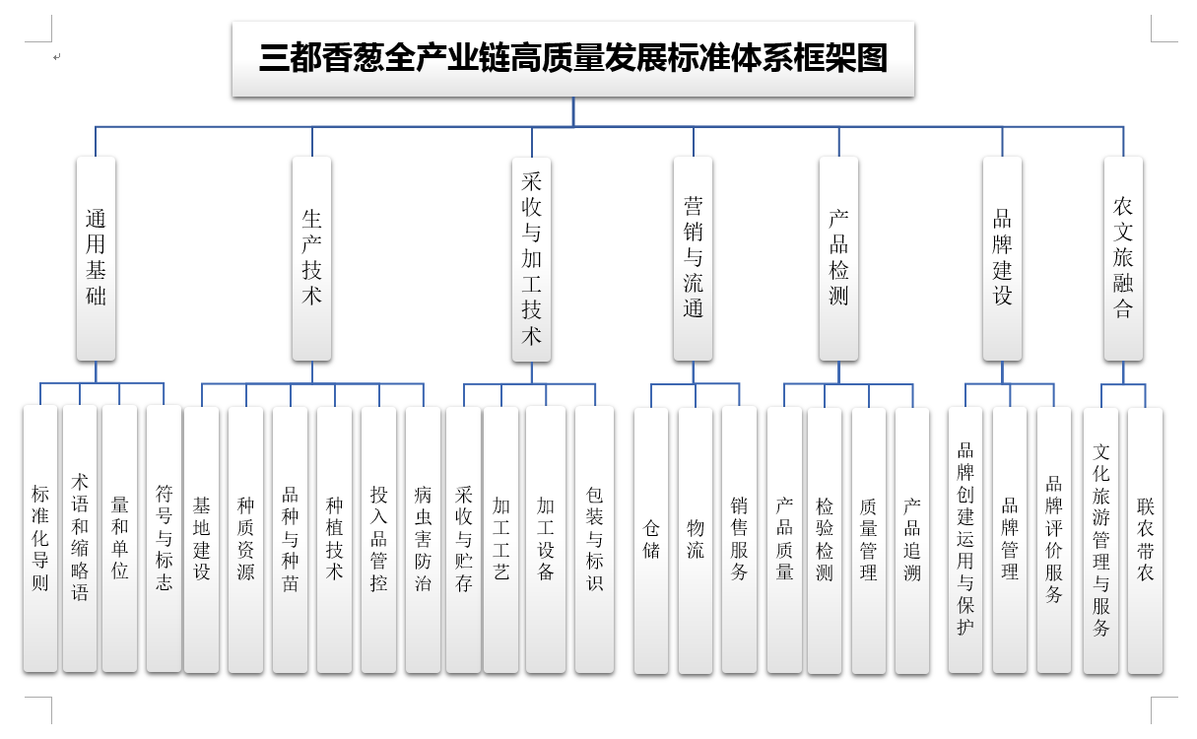

（四）框架说明
根据三都香葱全产业链覆盖的范围，整个标准体系框架由通用基础、生产技术、采收与加工技术、营销与流通、产品检测、品牌建设、农文旅融合共7部分组成。在三都香葱产业与市场不断发展过程中，标准体系框架可以根据各环节的变化适时进行补充完善，长期保持三都香葱产业标准体系的全面性、适用性和科学性。
1.通用基础子体系
包含了标准化相关的基础标准，如GB/T1.1-2020《标准化工作导则第1部分：标准化文件的结构和起草规则》、GB/T13016-2018《标准体系构建原则和要求》等，为三都香葱产业标准体系框架构建、标准的制修订等相关标准化活动提供依据。
2.生产技术子体系
从基地建设入手，严格规范土壤、水源等条件，保障香葱生长基础。对种质资源和种苗进行标准化管理，筛选优良品种，培育优质种苗。同时，规范种植技术，包括投入品管控、病虫害防治等，提升香葱产量与品质，实现绿色、科学种植。
3.采收与加工技术子体系
明确采收时间和贮存方法，减少采收损耗，保持香葱新鲜度。在加工环节，制定详细的加工工艺标准，利用合适的加工设备，提升加工效率和产品质量。规范包装与标识，提升产品附加值和辨识度。
4.营销与流通子体系
通过物流标准优化运输和仓储流程，降低成本，提高流通效率。规范销售服务，提升客户满意度。把控产品质量，确保符合市场标准，拓展销售渠道和市场份额，增强市场竞争力。
5.产品检测子体系
建立全面的检验检测标准，涵盖物理、化学、微生物等多方面指标，严格把控产品质量安全。完善质量管理体系，对全产业链进行质量监控，及时发现并解决问题，保障消费者权益。
6.品牌建设子体系
挖掘三都香葱特色和文化内涵，创建独特品牌形象。加强品牌运用与保护，打击假冒伪劣产品。通过品牌管理和评价服务，提升品牌影响力和价值，以品牌带动产业发展。
7.农文旅融合子体系
将三都香葱产业与文化、旅游资源相结合，制定文化旅游管理与服务标准。开发观光、体验、科普等旅游项目，拓展产业发展空间，促进乡村振兴，实现产业多元化发展 。

五、与其他体系交叉情况和处理意见
无。

六、需要其他体系协调配套的意见
无。

七、分析现有标准
从实用的角度出发，三都香葱产业标准体系标准明细表分为两部分：共收录标准190项，其中引用标准166项，拟制定标准24项。数据如下：

（一）国家标准
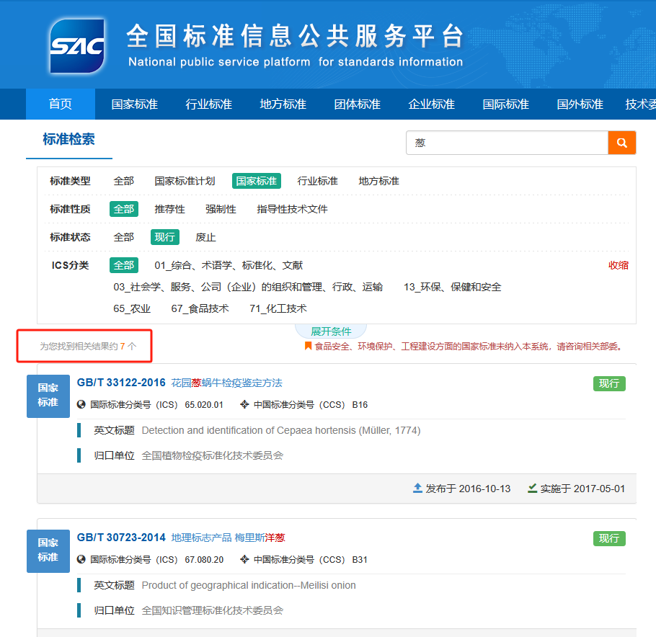
在全国标准信息公共服务平台中检索与“葱”相关的国家标准共有7个，实际与“香葱”相关的只有两个国家标准。

（二）行业标准
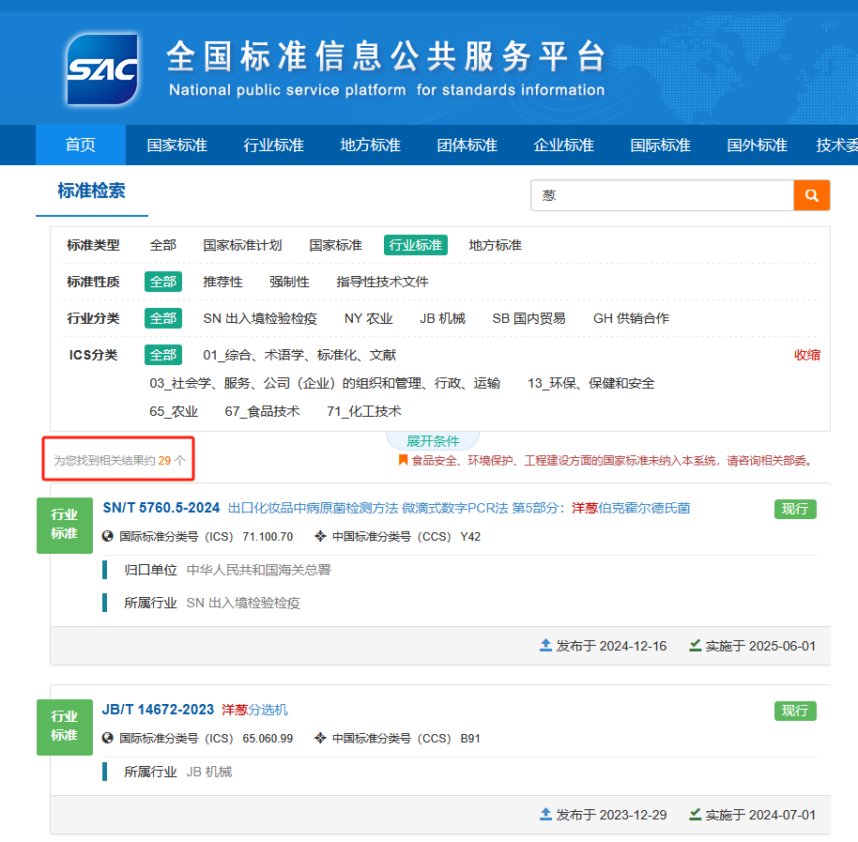
全国标准信息公共服务平台中检索与“葱”相关的行业标准共有29个，实际与“香葱”相关的只有三个行业标准。

（三）地方标准
全国标准信息公共服务平台中检索与“香葱”相关的地方标准共有18个，广西制定的香葱地方标准1个。

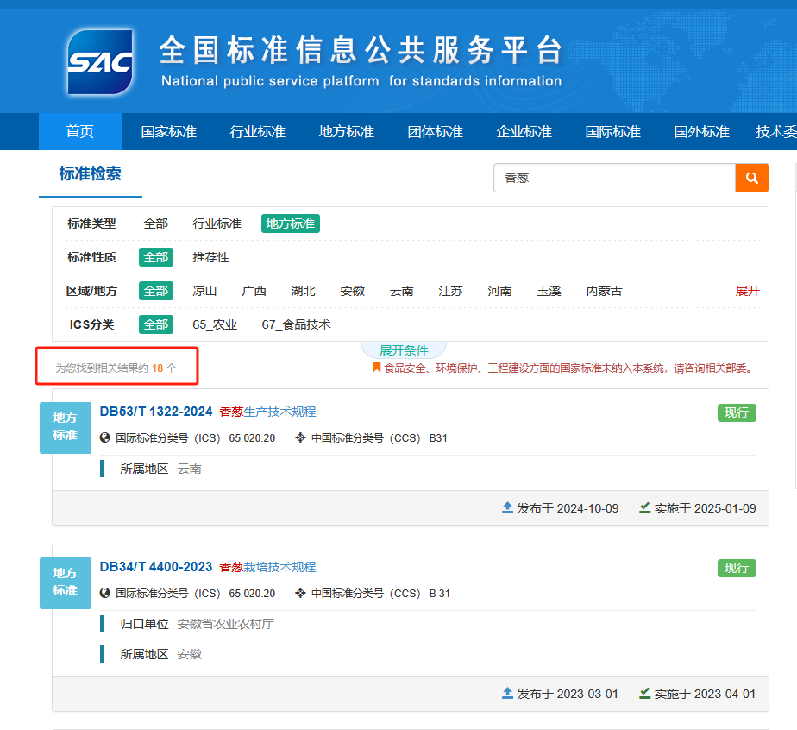
（四）三都香葱全产业链高质量发展标准体系各环节标准完善方向分析
1.产前方面
（1）品种选育标准：目前国家标准、行业标准、地方标准中针对“香葱”相关的标准数量整体有限，对于三都香葱产前的品种选育环节，缺乏明确且贴合当地实际情况的标准来指导选择优质、高产、抗病虫害能力强的香葱品种，这方面的标准有待完善，以便从源头上保障香葱的品质和产量基础。
（2）种子种苗质量标准：尚无相关标准有专门针对三都香葱种子种苗质量把控的细致标准，比如种子的纯度、发芽率、含水量，种苗的规格等标准需要进一步制定，以规范种苗供应，保证后续种植的种苗质量统一且符合要求。
2.产中方面
（1）种植技术规范标准：虽然有一定数量的与“葱”相关的各类标准，但实际与“香葱”紧密相关的标准不多，在三都香葱实际种植过程中，像种植密度、施肥种类及用量、灌溉频率与水量、病虫害防治用药规范等具体种植技术操作方面，可能缺少详细且本地化的标准，不利于实现标准化、科学化种植，提高生产效率和质量，这些种植技术规范相关标准需要完善补充。
（2）田间管理标准：例如中耕除草的时机与频次、植株生长阶段的整枝打杈等田间管理工作，目前相关标准可能未能充分覆盖三都香葱的实际需求，需要制定完善相应标准，确保田间管理有序并且科学合理，促进香葱健康生长。
3.产后方面
（1）采收标准：从现有标准检索情况来看，对于三都香葱何时采收最为合适，如根据香葱的外观、长度、粗细等确定采收成熟度的标准可能缺失，完善采收标准有助于保证采收的香葱品质达到最佳状态，利于后续销售和加工等环节。
（2）加工处理标准：若三都香葱涉及加工环节，如清洗、分拣、包装、保鲜等加工流程，现有标准中可能缺少专门针对其的细化标准，这会影响产品附加值提升以及产品质量稳定性，需要制定相应加工处理标准来规范操作流程，保障加工后产品符合市场要求。
（3）仓储运输标准：在香葱收获后的仓储环境温湿度控制、储存期限、不同运输方式下的包装要求、保鲜条件等仓储运输相关标准方面，现有的与“香葱”直接相关标准较少，不利于减少损耗、保证产品品质，需要完善这方面的标准，确保三都香葱能顺利从产地走向市场。

（五）标准统计表
子体系 | 子体系细分 | 国家标准 |  | 行业标准 | 地方标准 |  | 团体标准 | 标准制定中 | 拟制定标准 | 合计（项）
子体系 | 子体系细分 | 强制性 | 推荐性 | 推荐性 | 强制性 | 推荐性
1 通用基础 | 1.1 标准化导则 | 0 | 14 | 1 | 0 | 0 | 0 | 0 | 1 | 16
1 通用基础 | 1.2 术语和缩略语 | 0 | 6 | 1 | 0 | 0 | 0 | 1 | 0 | 8
1 通用基础 | 1.3 量和单位 | 3 | 0 | 0 | 0 | 0 | 0 | 0 | 0 | 3
1 通用基础 | 1.4 符号与标志 | 1 | 5 | 0 | 0 | 0 | 0 | 0 | 0 | 6
2 生产技术 | 2.1 基地建设 | 3 | 1 | 6 | 0 | 2 | 0 | 0 | 2 | 14
2 生产技术 | 2.2 种质资源 | 0 | 0 | 4 | 0 | 0 | 0 | 0 | 1 | 5
2 生产技术 | 2.3 品种与种苗 | 0 | 0 | 1 | 0 | 0 | 0 | 0 | 1 | 2
2 生产技术 | 2.4 种植技术 | 0 | 0 | 1 | 0 | 1 | 0 | 0 | 4 | 6
2 生产技术 | 2.5 投入品管控 | 0 | 10 | 2 | 0 | 0 | 0 | 0 | 0 | 12
2 生产技术 | 2.6 病虫害防治 | 0 | 3 | 1 | 0 | 0 | 0 | 0 | 1 | 5
3 采收与加工 | 3.1 采收与贮存 | 0 | 2 | 0 | 0 | 0 | 0 | 0 | 1 | 3
3 采收与加工 | 3.2 加工工艺 | 0 | 1 | 3 | 0 | 0 | 0 | 0 | 2 | 6
3 采收与加工 | 3.3 加工设备 | 0 | 1 | 6 | 0 | 0 | 0 | 0 | 0 | 7
3 采收与加工 | 3.4 包装与标识 | 2 | 4 | 3 | 0 | 0 | 0 | 0 | 0 | 9
4 营销流通 | 4.1 仓储 | 0 | 2 | 0 | 0 | 0 | 0 | 0 | 1 | 3
4 营销流通 | 4.2 物流 | 0 | 1 | 2 | 0 | 0 | 0 | 0 | 1 | 4
4 营销流通 | 4.3 销售服务 | 0 | 7 | 3 | 0 | 0 | 0 | 0 | 1 | 11
5 产品检测 | 5.1 产品质量 | 0 | 1 | 2 | 0 | 0 | 0 | 0 | 2 | 5
5 产品检测 | 5.2 检验检测 | 13 | 4 | 10 | 0 | 0 | 0 | 0 | 1 | 28
5 产品检测 | 5.3 质量管理 | 0 | 5 | 0 | 0 | 0 | 0 | 0 | 0 | 5
5 产品检测 | 5.4 产品追溯 | 0 | 3 | 4 | 0 | 1 | 0 | 0 | 1 | 9
6 品牌建设 | 6.1 品牌创造运用与保护 | 0 | 2 | 2 | 0 | 0 | 0 | 0 | 1 | 5
6 品牌建设 | 6.2 品牌管理 | 0 | 1 | 1 | 0 | 0 | 0 | 0 | 1 | 3
6 品牌建设 | 6.3 品牌评价服务 | 0 | 6 | 0 | 0 | 0 | 0 | 0 | 0 | 6
7 农文旅融合 | 7.1 文化旅游管理与服务 | 0 | 2 | 2 | 0 | 3 | 0 | 0 | 1 | 8
7 农文旅融合 | 7.2 联农带农 | 0 | 0 | 0 | 0 | 0 | 0 | 0 | 1 | 1
共计：190个标准

八、标准制修订规划建议
三都香葱标准相对匮乏，现行标准存在明显不足。其一，覆盖范围存在缺漏，难以全方位地为三都香葱产业给予充分且完备的技术支撑与指导，致使产业各环节在实际操作中缺乏明确规范依据，影响整体发展的科学性与标准化程度。其二，现行标准的针对性不足，未能充分结合三都香葱的地域特性、品种特点等实际情况进行细化设置，使得在具体应用过程中，与当地产业实际需求存在一定脱节，无法精准契合三都香葱产业发展的特殊要求。
鉴此，三都香葱产业标准体系精心梳理并提出了“三都香葱全产业链高质量发展标准体系拟制（修）订标准清单”，计划拟制（修）订标准24项。旨在通过此举，补充涵盖部分基础通用标准，例如统一的术语定义、分类分级等，为整个产业搭建基础规范框架；完善种植生产标准，从香葱的产前品种选育、种子种苗质量把控，到产中的种植技术操作、田间管理，再到产后的采收、加工处理以及仓储运输等各环节，均制定详细且贴合实际的标准细则，保障生产全流程的科学有序；同时健全产品标准，明确产品质量要求、检验检测方法等内容，从而全面提升三都香葱产品的品质与市场竞争力，推动三都香葱产业沿着标准化、高质量的道路稳步发展。
通过系统的标准制修订规划，有望弥补现有标准短板，助力三都香葱产业实现全产业链的高质量发展，更好地适应市场需求与产业升级要求。

九、编制过程

（一）起草阶段
1.成立项目组
为确保《三都香葱全产业链高质量发展标准体系》编制工作的顺利开展，2024年6月，柳江区市场监督管理局委托南宁市标准化协会开展三都香葱全产业链高质量发展标准体系构建项目后，该协会成立了项目组，邀请了行业协会、科研单位、生产企业等单位专业技术人员为咨询专家，使三都香葱全产业链高质量发展标准体系构建工作的标准化和专业性相结合，确保三都香葱全产业链标准体系达到科学性、适用性。同时，项目组制定了项目工作计划，明确项目开展进度时间表。
2.收集资料
2024年7月，项目组开始查询收集国内香葱相关标准。截至2025年3月，通过全国标准信息公共服务平台查询，国家标准中有2项香葱相关标准，现行行业标准3项，地方标准发布与“葱”相关的标准18项。同时，项目组还收集了国家级和省级标准化、蔬菜行业、香葱相关的政策文件等资料，为标准体系的构建提供全面的文件资料支撑。
在收集的各类资料基础上，根据GB/T 13016—2018《标准体系构建原则和要求》，形成三都香葱全产业链高质量发展标准体系框架初稿。
3.开展调研
2025年4月，项目组邀请广西农科院蔬菜研究所王日升研究员到柳州市柳江区调研三都香葱全产业链高质量发展标准体系，走访了对科研、栽培种植、加工等情况开展调研。项目组一行全面了解了三都香葱发展现状、品牌建设营销方面的经验做法，梳理了面临的卡点堵点问题，并就如何提高三都香葱产品品牌影响力和市场竞争力进行了深入探讨。项目组从香葱的种质资源、种植、产品开发、贸易流通等方面了解香葱行业各阶段的标准化相关情况，围绕已发布香葱标准实施过程中存在的问题、如何进一步规范及完善香葱产业标准体系进行调研，在此基础上对草稿进行修改形成《三都香葱全产业链高质量发展标准体系》框架征求意见稿。

（二）征求意见阶段
1.内部征求意见
2025年5月28日，柳州市柳江区市场监督管理局组织召开《三都香葱全产业链高质量发展标准体系》征求意见讨论会，区市场监督管理局、区农业农村局、区文化体育广电和旅游局、三都镇人民政府、柳州市洪伦种养专业合作社等相关负责人出席了会议。编制组详细汇报了《三都香葱全产业链高质量发展标准体系》（征求意见稿）的起草过程，会上广泛征集三都香葱产业各相关方的意见。会后，编制组对征求意见会上提出的意见进行修改，进一步完善《三都香葱全产业链高质量发展标准体系》征求意见稿。

